

FLIR BOSON 카메라 프로그램
User Manual

User Manual v1.0
MDS TECH System Product Series

버전 | 일자 | 내역 | 작성자
1.0 | 2023-09-15 | 작성 및 배포 | 엠디에스테크

Table of Content

1 시스템 설치 3
1.1 Reposutory Download 3
1.2 환경 구성 및 실행 4
2 BOSON SDK 5
2.1 프로그램 기본 설명 5
2.2 프로그램 기본 설명 6
2.3 MAIN GUI 설명 7
2.4 Setting Window 설명 8

FILR BOSON 카메라 프로그램
- 시스템 설치
이 프로그램은 윈도우10 환경에서 동작한다.
해당 버전은 파이썬 3.8.16 버전에서 개발 및 실행을 진행한다.
노트북으로 실행할 경우 장치 관리자에서 웹캠의 기능을 사용 중지하고 실행한다.
본 SDK는 성능 최적화 완료 버전이 아니며, 버그 가능성이 존재한다.
또한 USB허브에 멀티카메라를 연결하는 것은 권장하지 않는다.
  - Repository Download
github의 해당 레포지토리를 다운로드한다.
git clone https://github.com/MDStechCVS/FLIR_BosonSDKforPython
다운로드 하면 해당 경로에 파일은 아래와 같다.
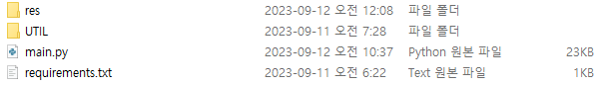
res : UI에서 사용하는 이미지가 들어있는 폴더
UTIL : Boson API와 필요한 모듈이 있는 폴더
UTIL폴더 안에 SDK_USER_PERMISSIONS 폴더는 보손 카메라를
제어할 수 있는 기능의 모듈이 들어있다.
Main.py : 프로그램 UI, 메인 기능을 담당하는 파이썬 파일
requirements.txt : 프로그램에 필요한 라이브러리 모음

  - 환경 구성 및 실행
설치 방법
- Anaconda 가상 환경 생성
conda create -n myenv python=3.8.16
*가상환경 이름은 변경이 가능하다.
- 가상환경 활성화
conda activate myenv
- 필요 라이브러리 설치
pip install -r requirements.txt

- 메인 프로그램 실행
python main.py

프로그램을 시작하면 해당 창이 실행된다.
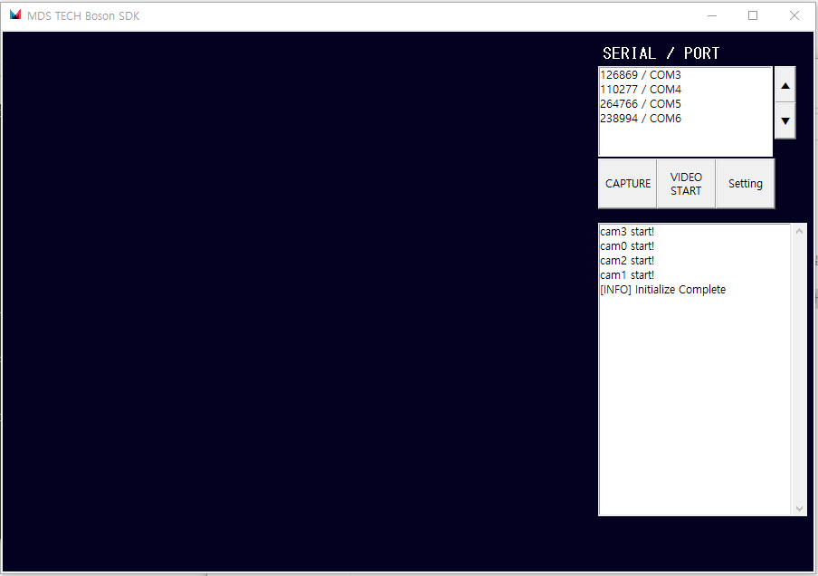

- BOSON SDK
본 목차는 모듈 및 프로그램 기능을 설명한다. Boson 카메라의 기능을 전부 지원하는 것은 아니며 해당 프로그램의 기능을 위주로 설명한다.
본 프로그램은 boson sdk 2.0.6을 기반으로 제작되었다.
BOSON SDK는 아래의 웹페이지에서 다운로드 받을 수 있다
https://www.flir.com/support/products/adk/#download
위 링크에서 다운받은 파일의 압축을 풀고 SDK_USER_PERMISSIONS 디렉토리에는 C,
Csharp, Python에서 사용할 수 있는 라이브러리가 있다.
SDK_USER_PERMISSIONS 폴더는 UTIL폴더 안에 들어있다.
UTIL 폴더의 Boson_SDK_Documentation_v206.pdf 문서에는 BosonAPI의 각 함수에 대한 설명과 데이터 타입을 참고할 수 있다.

  - 프로그램 기본 설명
프로그램은 boson API에서 카메라에 접속하여 카메라 기능을 변경하고,
OpenCV를 통하여 이미지를 받아오고 있다.
UTIL 폴더 안에 SDK_USER_PERMISSIONS 폴더의 모듈을 통하여 boson API의
기능을 사용한다.
하단 내용은 각 모듈에 관한 설명이다.
- main.py : 프로그램의 UI와 하위 모듈을 가져와 프로그램의 기능을 사용한다
- SDK_USER_PERMISSIONS : boson API의 기능을 Pyclient로 불러와 사용할 수 있다
- BosonCamAPI.py : Boson API의 함수들을 가져와 대부분의 기능을 파이썬에서
편하게 사용할 수 있게 구현되었다
- BosonCamInit.py : BosonCamAPI의 자주 사용하는 기능들을 모아 클래스로
사용할 수 있는 기능을 제공한다.
- Video.py : Open CV를 사용하여 카메라 setup 및 영상을 취득하는 기능을 제공한다.
- Log_Util.py : 각 모듈에서 로그를 파일에 남길 수 있는 기능을 제공한다.
  - 중요 함수 설명(BosonCamAPI.py 모듈)
- conn
pyClient의 initialize 함수를 사용하여 포트번호로 캠에 접속한다.
윈도우의 경우 port number를 인자로 전달한다.
return 값으로 성공여부에 관한 True, False값을 받는다.
- close
pyClient의 Close 함수를 사용하여 카메라와 연결을 해제한다.
- getSerialNumber
pyClient의 bosonGetCameraSN 함수를 사용한다.
return 값으로 카메라의 시리얼 번호를 받는다
- colorLutSetId
pyClient의 colorLutSetID 함수를 사용한다.
palette 번호를 인자로 전달한다.
return 값으로 성공하였는지 True, False값을 받는다.
성공할 시 palette 번호의 색상으로 화면이 변한다.
- bosonRunFFC
pyClient의 bosonRunFFC 함수를 사용한다
return 값으로 성공여부에 관한 True, False값을 받는다.
Flat Field Correction 기능을 활성화한다.
- bosonGetCameraPN
pyClient의 bosonGetCameraPN 함수를 사용한다.
return 값으로 Camera Product Number을 받는다.
Camera Product Number에서 카메라 Hz에 따라 카메라의 fps를 설정하고,
Radiometric 기능의 지원 여부에 대해 결정한다.
  - MAIN GUI 설명
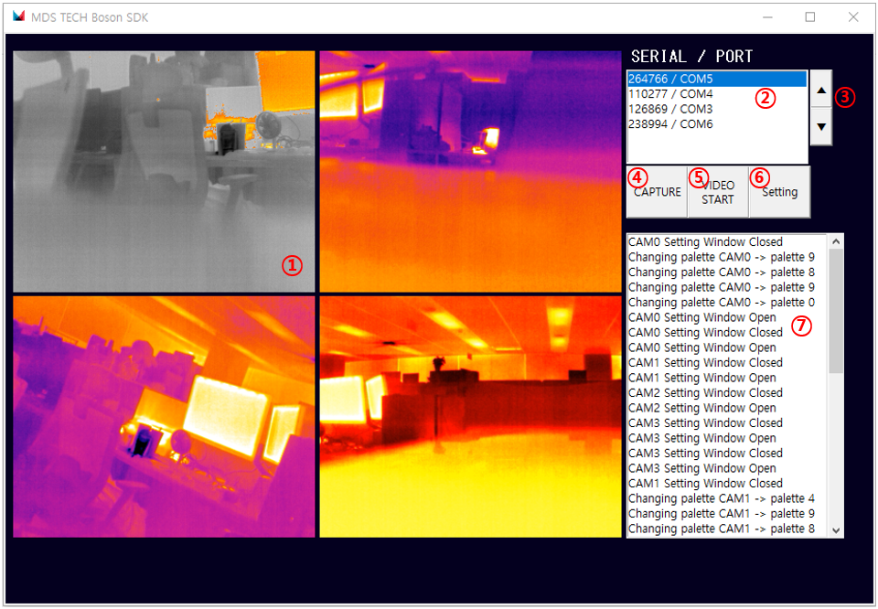
프로그램 MAIN GUI는 위의 이미지와 같다.
- Image Update Window : 촬영된 이미지가 업데이트되는 윈도우
- Port List Box : 윈도우에 연결된 카메라의 포트와 시리얼이 표시되는 리스트 박스
해당 리스트박스의 PORT(카메라)를 선택하여 기능을 실행한다.
- Up, Down Button : 카메라의 순서를 바꿀 수 있는 버튼.
window에서 opencv videocature의 인덱스를 임의로 부여하기
때문에 카메라와 PORT 순서의 매칭이 필요하다.
- Capture Button : 한 장의 이미지를 저장할 수 있는 버튼..
저장 경로와 형식은 아래와 같다.
“./save/image/카메라이름/BosonCapture_년월일_시분초.png”
- Video Start Button : 카메라의 영상을 저장할 수 있는 버튼.
저장 경로와 형식은 아래와 같다.
“./save/video/카메라이름/BosonVideo_년월일_시분초.avi”
- Setting Button : 각 카메라의 설정을 바꿀 수 있는 버튼.
- Log List Box : 프로그램 실행 로그를 확인할 수 있는 리스트 박스.

  - Setting Window 설명
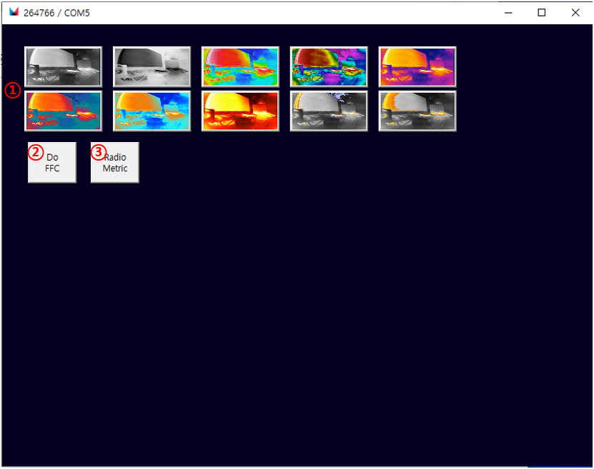
- Color Pallete : 이미지에 색상을 입히는 팔레트 기능
WHITEHOT | BLACKHOT | RAINBOW | RAINBOW_HC | IRONBOW
LAVA | ARCTIC | GLOBOW | GRADEDFIRE | HOTTEST
- FFC Button : 화면이 잠시 멈추며 FFC 버튼이 동작
- Radio Metric : Boson RadioMetric Camera에서 활성화.
기능은 이후 버전에서 업데이트 예정.

